ШЕРЕМЕТ
ЛЕОНИЛА КОНСТАНТИНОВНА

Бывшая несовершеннолетняя узница фашистских концлагерей. Награждена юбилейными медалями в честь Победы в Великой Отечественной Войне.

Леонила Константиновна родилась 10 февраля 1942 года в Краснодарском крае станица Голубицкая.
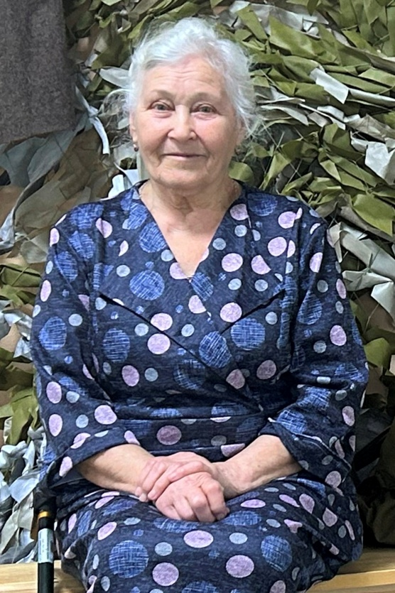
В семье было семеро детей. С первого дня войны отец ушел на фронт. Весной 1942 года немцы взяли в плен всю семью и вывезли с места жительства.
О концлагере Леонила Константиновна знает по рассказам родных. В 1942 году она двухмесячный ребенок с четырехлетним братом на руках матери оказались в концлагере в Западной Украине. Пятерых старших сестер отправили в Германию. Пленных содержали в бараках, издевались, заставляли изнурительно работать и морили голодом.
К счастью, из-за стремительного подхода советских войск, узников не успели вывезти на чужбину и уничтожить. 27 сентября 1943 года силами советских солдат, пленных освободили. Домой возвращались пешком. На месте дома зияла большая воронка. Первое время углубили воронку и жили в ней. Впоследствии жизнь наладилась. Хоть и не скоро, но домой вернулись и сестры. Израненный отец возвратился только в 1946 году, а в 1947 – умер.
Леонила Константиновна окончила 7 классов Курчанской школы. Трудилась в колхозе «Кубань». С 20 лет работала на строительстве ГЭС в Иркутской области.
Благодаря сохранившимся документам, в 2007 году Леонилу Шеремет признали узником фашистских концлагерей.
❤ У Леонилы Константиновны трое детей, четверо внуков и восемь правнуков, которых она считает своим главным подарком судьбы, а счастьем – когда вся семья собирается за одним столом.
#УватскийРайон #УватГоржусь #НашиГерои #Победа80 #ГодЗащитникаОтечества2025 #ГодГероеввТО #ВетераныВОВ #ЛюдиУватскогоКрая

